УО «Белорусский государственный университет информатики и радиоэлектроники»

Кафедра ПОИТ

Отчет по лабораторной работе № 2

по предмету «Теория информации»

Вариант 11

Выполнил:

Комашило Д.В.

Гр. 351003

Проверила:

Болтак С. В.

Минск 2025

**Тесты:**

**Шифрование текстового файла:**

Тестовый .txt файл:

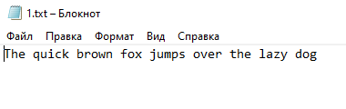

Открываем текстовый файл в программе и шифрируем.

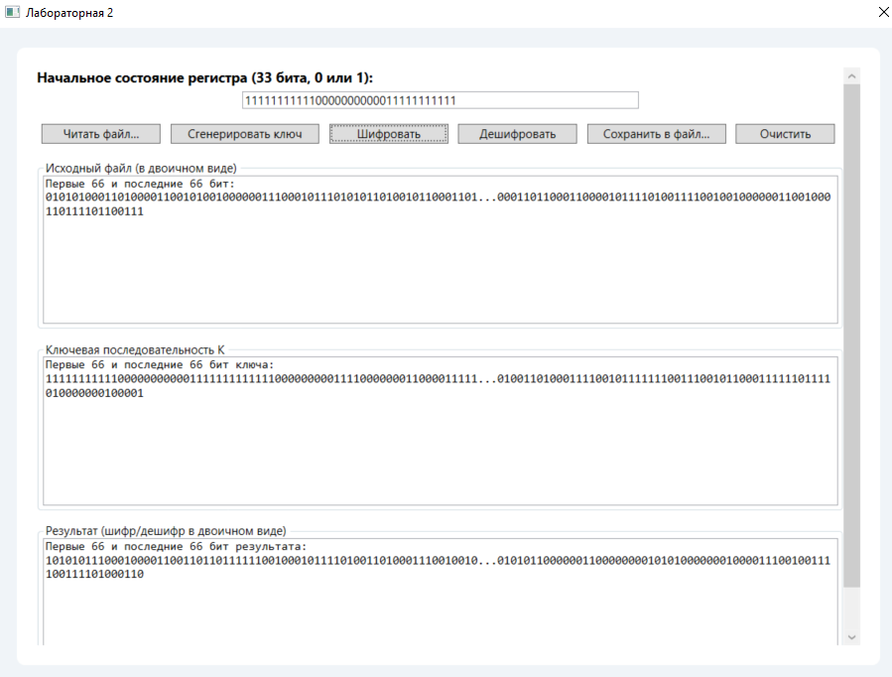

Результат работы программы (сохранили результат в файл):

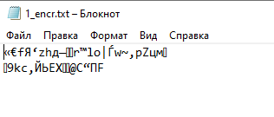

Дешифрируем сохранённый зашифрованный файл:

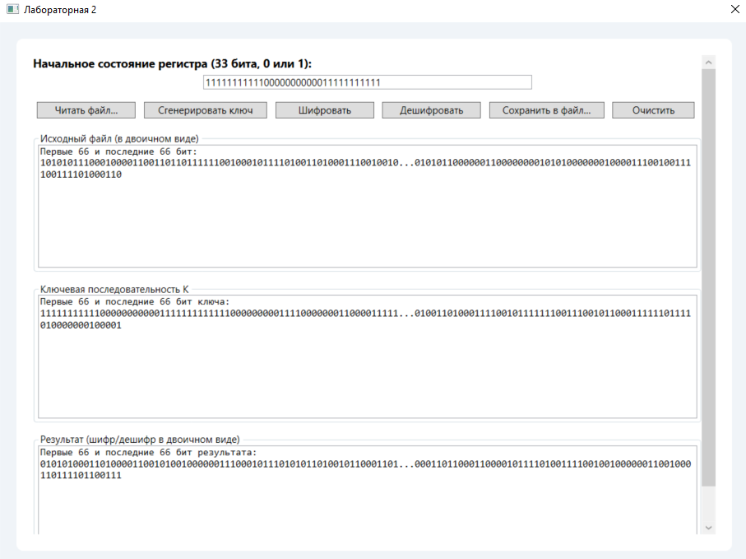

Результат дешифрации, сохраненный в файл:

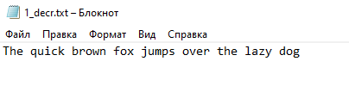

**Шифрование картинки:**

Изначальная картинка:

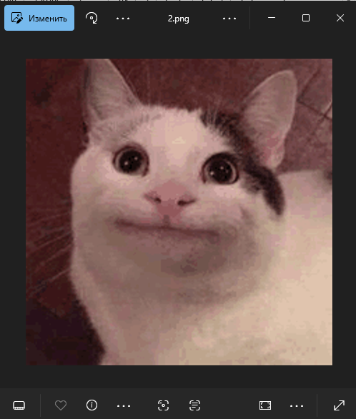

Открываем её в программе и шифрируем:

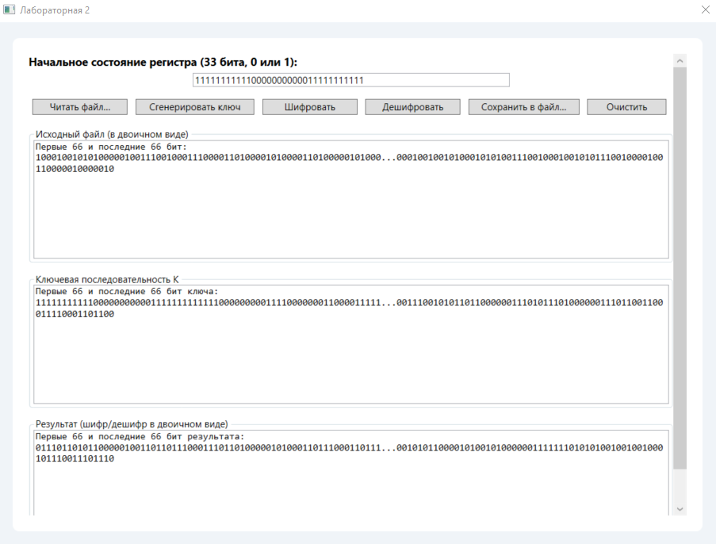

Сохраняем результат в файл:

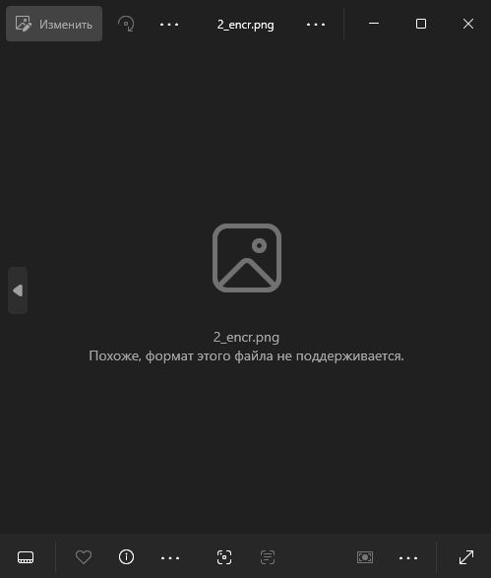

Загружаем зашифрированный результат из файла обратно в программу для дешифрирования и дешифрируем. Результат сохраняем в файл:  
  
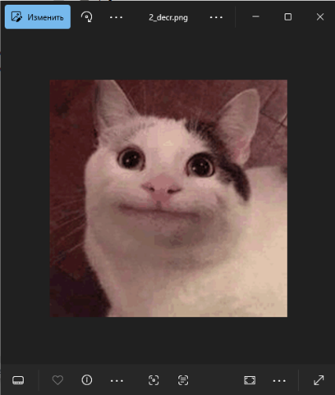

**Шифрование картинки:**

Изначальное аудио:

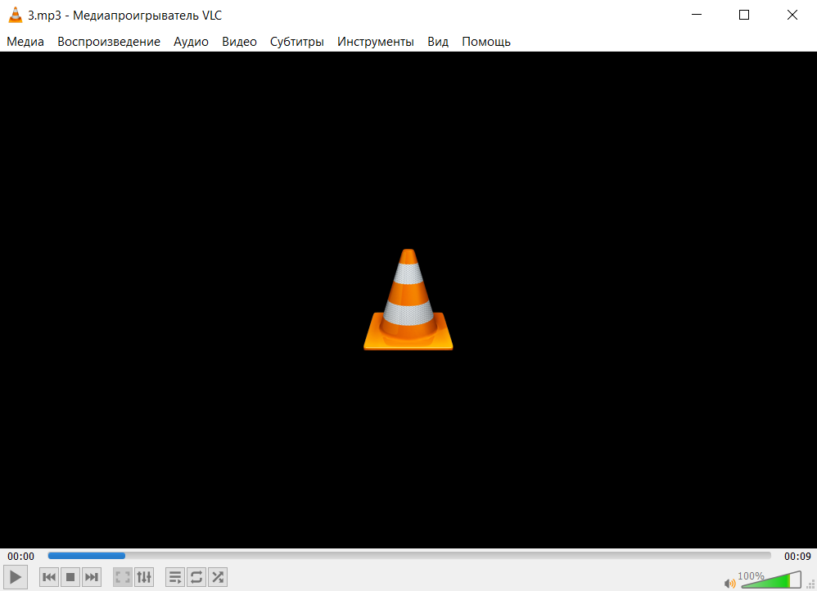

Открываем его в программе и шифрируем:

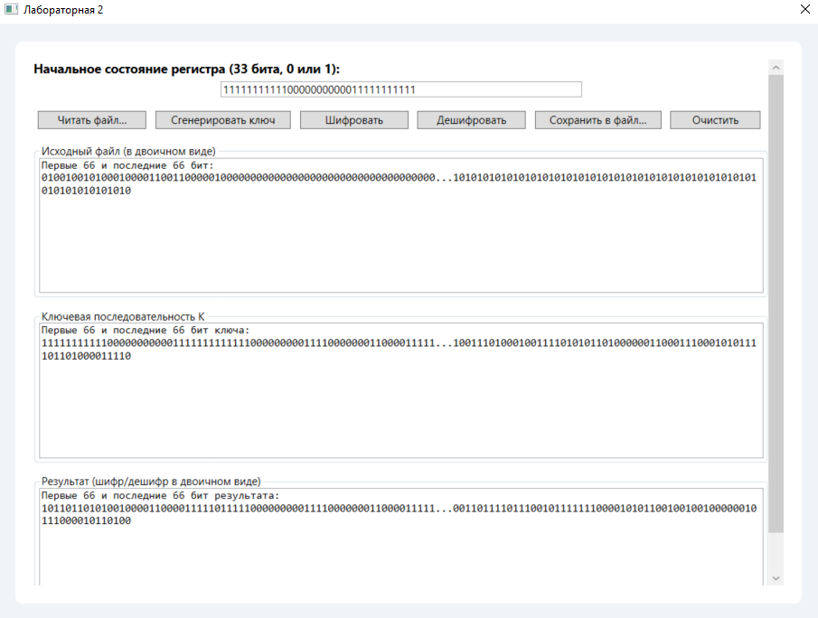

Сохраняем результат в файл:

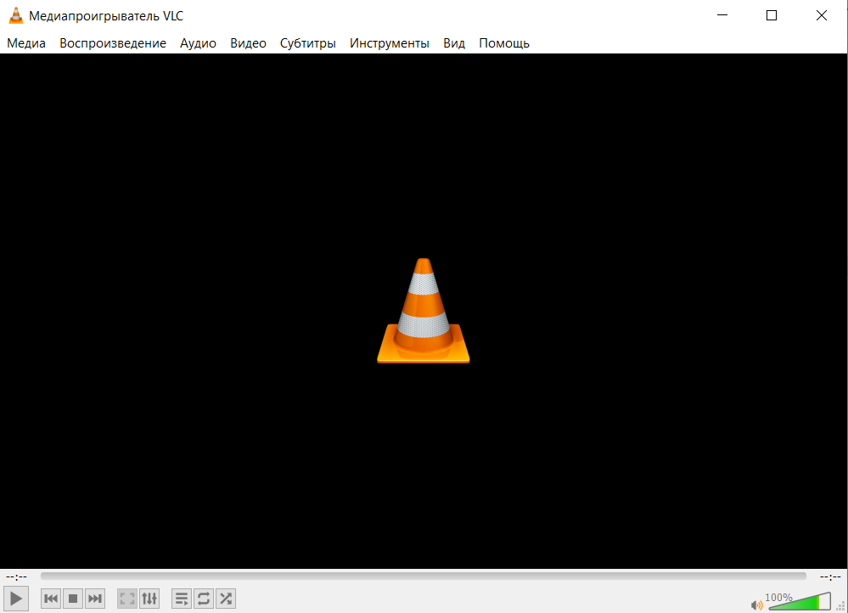

Загружаем зашифрированный результат из файла обратно в программу для дешифрирования и дешифрируем. Результат сохраняем в файл:

